Plate-forme de force : de l’acquisition aux traitements

#### Louis GERVILLE-RÉACHE

L’objectif de ce document est de décrire la démarche d’acquisition puis de formatage des données d’une plate-forme de force pour pouvoir ensuite les traiter dans R Studio en proposant quelques exemples de visualisation et de traitement des données.

Description de l’outil de mesure

Une plateforme de force est une plaque rigide équipée de capteurs de force sous la surface de la plateforme. Ces capteurs mesurent les forces appliquées dans trois directions orthogonales. Elle mesure aussi les moments de force autour des axes de la plateforme.

Forces (Newton)

¤ Force verticale (Fz) : Elle est généralement la plus importante en amplitude et représente le poids du sujet et les forces dynamiques lors des mouvements tels que la marche, la course ou le saut.

¤ Force antéro-postérieure (Fx) : Elle est liée aux forces de freinage et de propulsion. Par exemple, lors de la marche, il y a une force de freinage au contact initial et une force de propulsion au moment du décollement du pied.

¤ Force médio-latérale (Fy) : Elle reflète les forces latérales et est importante pour l’équilibre et la stabilité latérale.

Moments (Newton mètre)

¤ Moment autour de l’axe X (Mx) : Produit par les forces dans les directions Y et Z. Ce moment est crucial pour comprendre les rotations avant-arrière de la plateforme.

¤ Moment autour de l’axe Y (My) : Produit par les forces dans les directions X et Z. Ce moment informe sur les rotations latérales de la plateforme.

¤ Moment autour de l’axe Z (Mz) : Produit par les forces dans les directions X et Y. Ce moment est souvent associé aux mouvements de torsion sur la plateforme.

Acquisition des données

¤ Allumez la plate-forme de force qui va être utilisée pour l’enregistrement.

¤ Ouvrez le logiciel AMTINetforce sur l’ordinateur pilote.

¤ Dans l’onglet DataFolder, cliquez sur “Select Data Folder” pour choisir le dossier dans lequel l’acquisition sera enregistrée.

¤ Dans l’onglet Settings, cliquez sur “Acquisition Settings” pour modifier les paramètres de l’enregistrement (durée et fréquence).

¤ Cliquez sur Start puis sur Tare pour démarrer l’enregistrement.

¤ Cliquez sur Stop pour arrêter l’enregistrement.

¤ Dans l’onglet File, cliquez sur “Export Data File” pour enregistrer les données au format .txt dans le dossier préalablement choisi.

Recueil des données

Il s’agit ici de formater les données brutes pour les rendre utilisables/traitables dans R.

# Récupération des données  
T1 <- read.csv("données brutes.txt", header = FALSE) # Pensez à renommer le nom du fichier  
  
# Retrait des lignes parasites  
T2 <- T1[-c(1, 2, 3), ]   
  
# Labellisation des variables  
colnames(T2) <- c("Fx (N)", "Fy (N)", "Fz (N)", "Mx (N.s)", "My (N.s)", "Mz (N.s)")  
  
# Mise au bon format des données numériques  
T2$`Fx (N)` <- as.numeric(T2$`Fx (N)`)  
T2$`Fy (N)` <- as.numeric(T2$`Fy (N)`)  
T2$`Fz (N)` <- as.numeric(T2$`Fz (N)`)  
T2$`Mx (N.s)` <- as.numeric(T2$`Mx (N.s)`)  
T2$`My (N.s)` <- as.numeric(T2$`My (N.s)`)  
T2$`Mz (N.s)` <- as.numeric(T2$`Mz (N.s)`)  
  
# Saisie des paramètres de l'enregistrement  
Hz <- 50 # Fréquence d'enregistrement en Hertz  
D <- 20 # Durée de l'enregistrement en seconde  
  
# Création de la variable de temps  
T2$`Time (s)`<- seq(1/Hz, D, by = 1/Hz)  
  
# Aperçu de la table finale  
mon_service <- T2  
head(mon_service)

## Fx (N) Fy (N) Fz (N) Mx (N.s) My (N.s) Mz (N.s) Time (s)  
## 4 0.46378 16.19922 743.9375 -16.60254 -23.29102 0.92892 0.02  
## 5 -0.43695 15.50146 739.9062 -17.61719 -22.45801 1.14783 0.04  
## 6 -0.35854 14.05176 738.0938 -18.58008 -21.56836 1.30200 0.06  
## 7 -1.12396 11.99316 739.6250 -20.24316 -21.24609 1.21832 0.08  
## 8 -0.35333 9.44678 745.1875 -21.78906 -20.83398 1.40454 0.10  
## 9 -0.37981 7.83472 751.1250 -23.09473 -20.24219 1.13269 0.12

# Résumé statistique des données  
summary(mon_service)

## Fx (N) Fy (N) Fz (N) Mx (N.s)   
## Min. : -8.6187 Min. :-27.2324 Min. : -2.208 Min. :-67.8320   
## 1st Qu.: -0.7928 1st Qu.: -0.3320 1st Qu.:711.945 1st Qu.:-48.2617   
## Median : -0.2088 Median : 0.2013 Median :749.969 Median :-43.5488   
## Mean : 4.1816 Mean : 2.8816 Mean :572.106 Mean :-34.8396   
## 3rd Qu.: 0.2879 3rd Qu.: 1.0225 3rd Qu.:751.594 3rd Qu.: -0.3828   
## Max. :249.2109 Max. :161.6484 Max. :841.312 Max. : 13.4214   
## My (N.s) Mz (N.s) Time (s)   
## Min. :-80.027 Min. :-1.957150 Min. : 0.020   
## 1st Qu.: -3.933 1st Qu.: 0.000078 1st Qu.: 5.015   
## Median : -0.250 Median : 0.338890 Median :10.010   
## Mean : -2.988 Mean : 0.407329 Mean :10.010   
## 3rd Qu.: 2.196 3rd Qu.: 0.545230 3rd Qu.:15.005   
## Max. : 14.505 Max. : 9.312010 Max. :20.000

Exemples de visualisation

Cas d’une personne debout et immobile sur la plateforme puis qui s’en va

library(tidyr)  
  
mon_service_f_m <- mon_service |>  
 tidyr::pivot_longer(cols = -`Time (s)`, names_to = "Mesure", values_to = "Valeur")  
  
library(ggplot2)  
ggplot(mon_service_f_m, aes(x = `Time (s)`, y = Valeur)) +  
 geom_line(linewidth = 1, aes(color = Mesure), alpha = 0.7) +  
 theme_light()

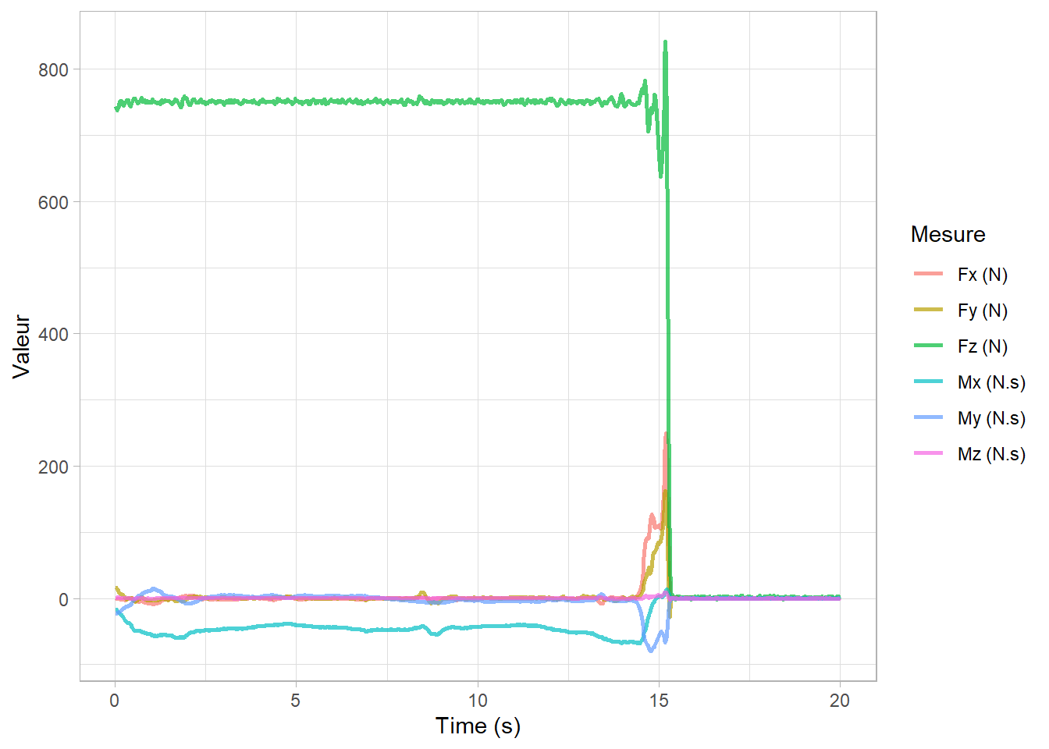

mon_service_f <- subset(mon_service_f_m, Mesure == "Fx (N)" | Mesure == "Fy (N)" | Mesure == "Fz (N)")  
  
mon_service_m <- subset(mon_service_f_m, Mesure == "Mx (N.s)" | Mesure == "My (N.s)" | Mesure == "Mz (N.s)")  
  
  
ggplot(mon_service_f, aes(x = `Time (s)`, y = Valeur)) +  
 geom_line(linewidth = 1, aes(color = Mesure), alpha = 0.7) +  
 theme_light()

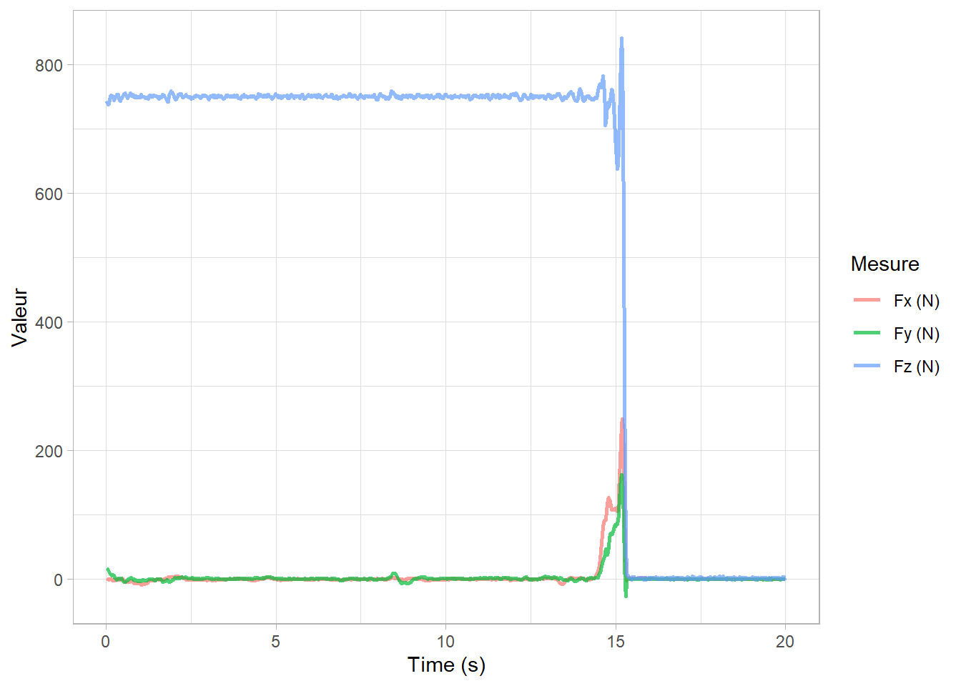

ggplot(mon_service_m, aes(x = `Time (s)`, y = Valeur)) +  
 geom_line(linewidth = 1, aes(color = Mesure), alpha = 0.7) +  
 theme_light()

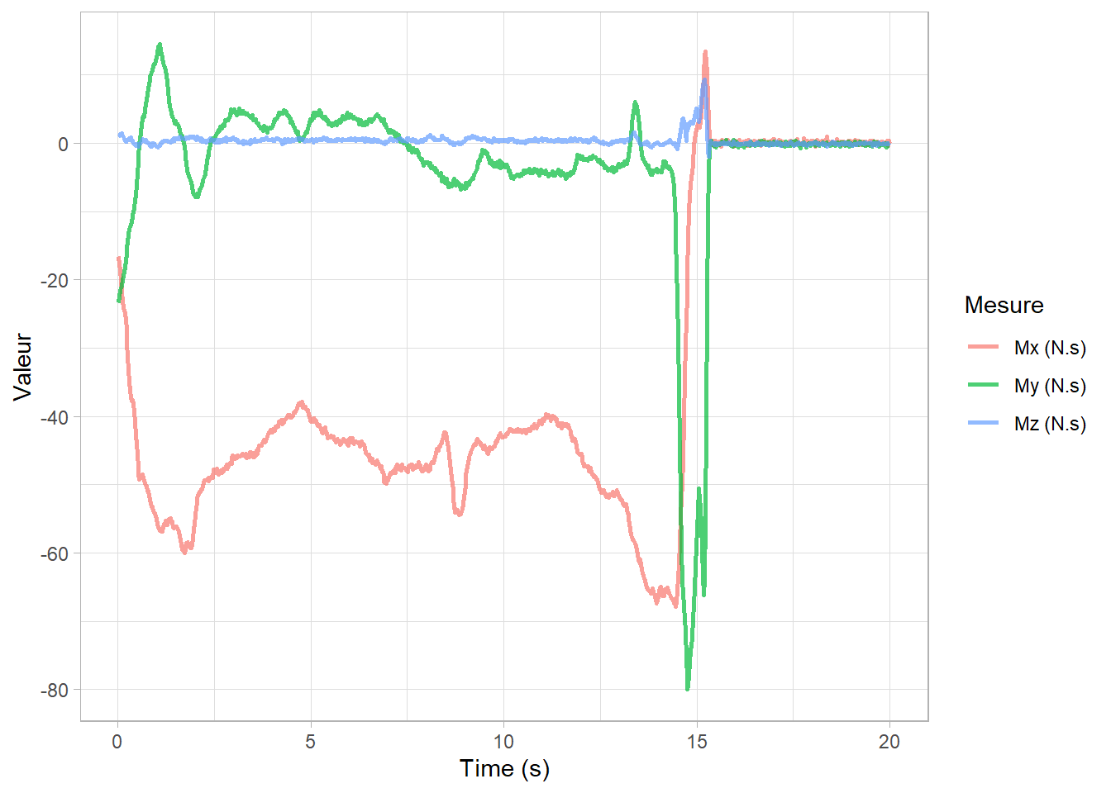

Uniquement dans le cas où vous êtes statique (ou quasiment statique) sur la plate-forme, vous pouvez retrouvez les positions de votre centre d’inertie projetées sur la plate-forme durant l’enregistrement grâce aux formules ci-dessous.

mon_service$`Posy (m)` <- (T2$Fz*T2$Mx - T2$Fx*T2$Mz)/(T2$Fx^2 + T2$Fy^2 + T2$Fz^2)  
  
mon_service$`Posx (m)` <- (T2$Fy*T2$Mz - T2$Fz*T2$My)/(T2$Fx^2 + T2$Fy^2 + T2$Fz^2)   
  
ggplot(mon_service, aes(x = `Posx (m)`, y = `Posy (m)`))+  
 geom_point(alpha = 0.1, size = 1.5) +  
 stat_ellipse(level = 0.95, color = "red", linewidth = 0.8) +  
 scale_x_continuous(  
 breaks = c(-0.45, -0.30, -0.15, 0, 0.15, 0.30, 0.45),  
 limits = c(-0.4525, 0.4525)) +  
 scale_y_continuous(  
 breaks = c(-0.45, -0.30, -0.15, 0, 0.15, 0.30, 0.45),  
 limits = c(-0.4525, 0.4525)) +  
 coord_fixed(1) +  
 theme_light() +  
 labs(title = "Positions du centre d'inertie d'un individu projetées sur la plate-forme de force") +  
 theme(plot.title = element_text(size = 11, hjust=0.5))

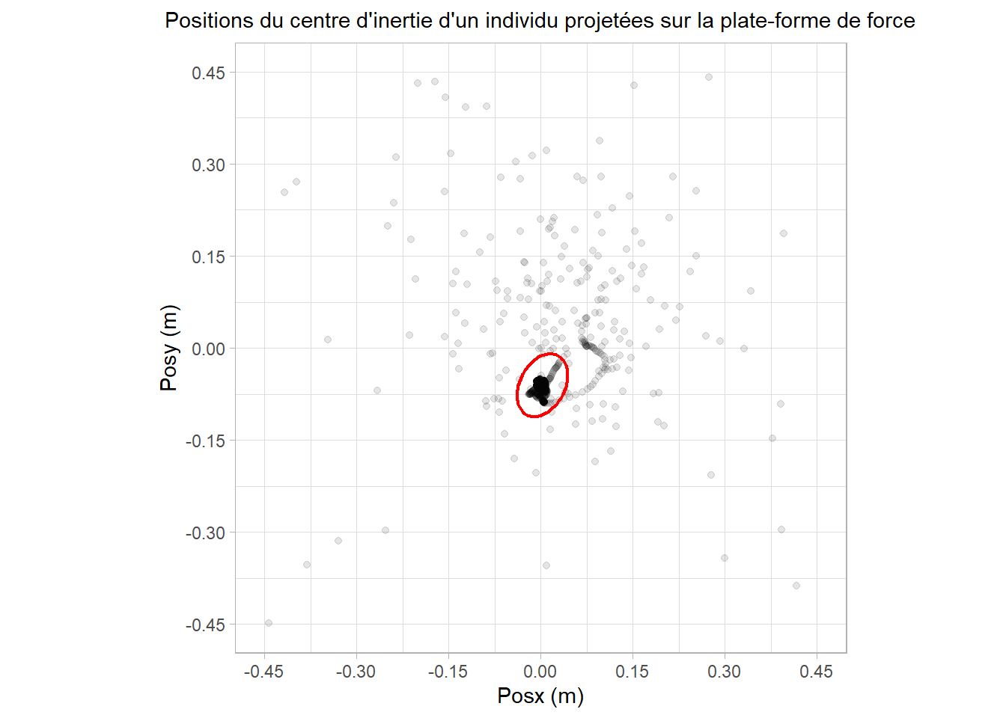

library(gganimate)  
  
g<-ggplot(mon_service, aes(x = `Posx (m)`, y = `Posy (m)`)) +  
 geom_point(alpha = 1, size = 5, shape = 3) +  
 scale_x_continuous(  
 breaks = c(-0.45, -0.30, -0.15, 0, 0.15, 0.30, 0.45),  
 limits = c(-0.4525, 0.4525)) +  
 scale_y_continuous(  
 breaks = c(-0.45, -0.30,-0.15, 0, 0.15, 0.30, 0.45),  
 limits = c(-0.4525, 0.4525)) +  
 coord_fixed(1) +  
 theme_light() +  
 labs(title = "Positions du centre d'inertie d'un individu projetées sur la plate-forme de force",  
 caption = "{frame_time}") +  
 theme(plot.title = element_text(size = 11, hjust = 0.5)) +  
 transition_time(`Time (s)`)  
  
  
animate(g,  
 start_pause = 25, end_pause = 50,  
 duration = 23,  
 fps = 25   
)

